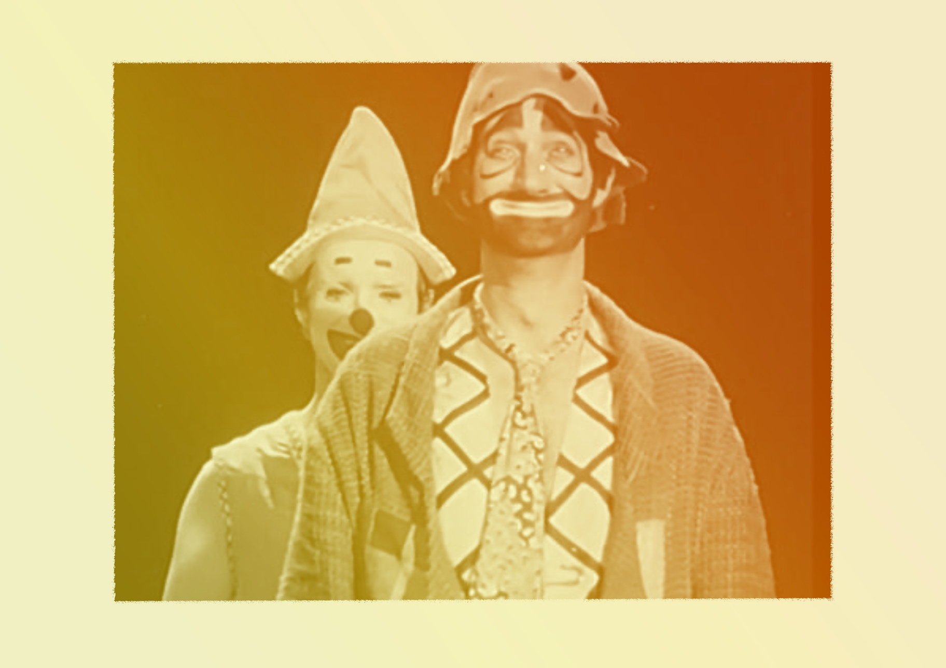
Exploration / Perception
LA PARADE DE CLOWNS : Sol et Gobelet
CONTINUUM HISTORIQUE :
ADA 7.3

VF1
L’élève explore le travail d’expression corporelle
et d’humour de clowns
éponymes.
ADA Unité 7.3

ATTENTES ET
CONTENUS
D’APPRENTISSAGE

Consultez le programme-cadre en Éducation artistique – Art dramatique

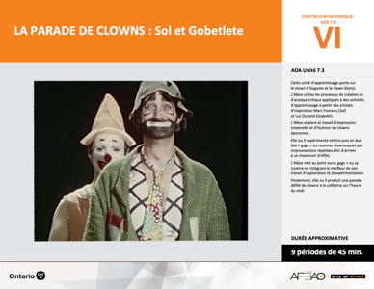

Version intégrale
LA PARADE DE CLOWNS : Sol et Gobelet
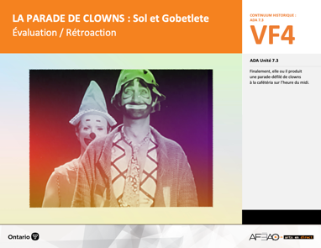
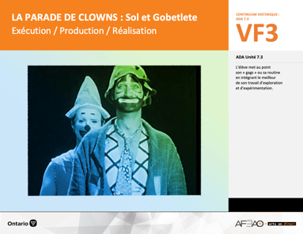
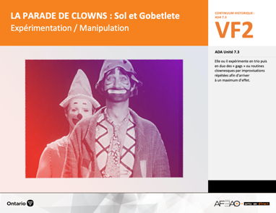
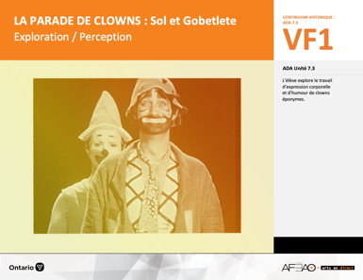
- PARADECL_VF1_Annexe1
- PARADECL_VF2_Annexe1
- PARADECL_VF3_Annexe1

- PARADECL_VF1_Annexe1
- PARADECL_VF2_Annexe1

- PARADECL_VI_Fiche
- PARADECL_VI_Ligne
- PARADECL_VI_Lexique
- PARADECL_VI_Preunite
- PARADECL_VF1_Annexe1

- PARADECL_VF4_Annexe1
- PARADECL_VF4_Annexe2

Documents d’accompagnement
Art dramatique
7e

A1.1, A1.2, A1.3
A2.1, A2.2, A2.3
A3.1, A3.2
VF1
Exploration / Perception
VF4
Évaluation / Rétroaction

VF3
Exécution / Production / Réalisation

VF2
Expérimentation / Manipulation

Table des matières
ÉQUIPE DE TRAVAIL

Conceptualisation
Alain Bilodeau
Louise Conway
Lise B. L. Goulet
Artina Voz

Rédaction
Alain Bilodeau
Lise B. L. Goulet
Louis Morin

Validation
Alain Bilodeau
Louis Morin

Révisions pédagogique
et linguistique
Lise B. L. Goulet
Roseline Harrison

Provenance des « images »
WIKIPÉDIA, Google, Artus

Crédits photographiques
Libres de droits d’auteurs

Mise en page
Anne Lizotte

- Description
- Liste des attentes et contenus
- Art dramatique - 7e année
- Tableau des fondements théoriques à l’étude
- Art dramatique - 7e année
- Déroulement
- Évaluation / Rétroaction
VF2 : Expéri / Mani
VF4 : Éva / Rétro

VF1 : Explo / Percep

Version intégrale (VI)
VF3 : Exé / Prod / Réa

- Description
Cette unité d’apprentissage porte sur le clown (l’Auguste et le clown blanc). L’élève utilise les processus de création et d’analyse critique appliqués à des activités d’apprentissage à partir des artistes d’inspiration Marc Favreau (Sol) et Luc Durand (Gobelet). L’élève explore le travail d’expression corporelle et d’humour
de clowns éponymes. Elle, il ou iel expérimente en trio puis en duo des « gags » ou routines clownesques par improvisations répétées afin d’arriver à un maximum d’effet. L’élève met au point son « gags » ou sa routine en intégrant le meilleur de son travail d’exploration et d’expérimentation. Finalement, elle,
il ou iel produit une parade-défilé de clowns à la cafétéria sur l’heure du midi.

Description de chaque étape du déroulement VF (fragmentée)
VF1 : Exploration / Perception
L’élève explore le travail d’expression corporelle et d’humour de clowns éponymes.

VF2 : Expéri / Mani
VF4 : Éva / Rétro

VF1 : Explo / Percep

Version intégrale (VI)
VF3 : Exé / Prod / Réa

- Liste des attentes et contenus
À la fin de la 7e année, l’élève doit pouvoir :
ART DRAMATIQUE

Attente :
- A1. réaliser diverses productions dramatiques en appliquant les fondements à l’étude et en suivant le processus de création artistique.
- A2. communiquer son analyse et son appréciation de diverses productions dramatiques en utilisant les termes justes et le processus d’analyse critique.
- A3. expliquer la dimension sociale et culturelle de l’art dramatique ainsi que les fondements à l’étude dans diverses productions dramatiques d’hier
et d’aujourd’hui, provenant d’ici et d’ailleurs.

CONTENUS D’APPRENTISSAGE
Pour satisfaire aux attentes, l’élève doit pouvoir :
Production et expression
- A1.1 recourir au processus de création artistique pour réaliser diverses productions dramatiques.
- A1.2 rédiger des scénarios pour explorer divers thèmes.
- A1.3 créer un personnage en tenant compte des caractéristiques du personnage, du lieu, de l’espace et de la situation dramatique.

Analyse et appréciation
- A2.1 recourir au processus d’analyse critique pour analyser et apprécier diverses productions dramatiques.
- A2.2 analyser, à l’aide des fondements à l’étude, plusieurs formes de représentation en art dramatique.
- A2.3 exprimer de différentes façons son appréciation de l’art clownesque ou d’autres productions dramatiques, en tant que participante ou participant et spectatrice ou spectateur, en commentant les sentiments et les thèmes présentés dans les productions.

Connaissance et compréhension
- A3.1 connaître le vocabulaire de la scène.
- A3.2 comparer plusieurs types de clown de différentes époques et cultures ainsi que leur jeu de scène.

VF2 : Expéri / Mani
VF4 : Éva / Rétro

VF1 : Explo / Percep

Version intégrale (VI)
VF3 : Exé / Prod / Réa

- Tableau des fondements théoriques à l’étude

ART DRAMATIQUE
FONDEMENTS À L’ÉTUDE 7E ANNÉE
Éléments clés
Personnage |  |  | Lieu |  |  |  |  | Temps |  |  | Espace |  |  |  | Situation dramatique
•  •  •  • | personne, animal ou chose  caractéristiques observables  personnage principal, secondaire, imaginaire, réel  caractéristiques internes |  | •  • |  | description de un ou des endroits (fictifs ou recréés) où se situe l’action dramatique  décor pour préciser  le lieu |  |  | •  •  • | moment où se  déroule l’action  dans le temps  divers temps  de l’action même  durée de l’action |  | •  •  • | espace scénique  espace physique ou espace théâtral : rue, estrade, gymnase, scène tournante, scène à 360º  espace personnel |  |  | •  •  •  •  •  • |  | sujet de l’œuvre  histoire racontée ou fable  structure  idée principale et idées secondaires  péripéties  point culminant
Principe esthétique |  |  | Forme de représentation et technique |  |  |  |  |  |  |  |  |  |  |  | Technique
•  •  •  •  • | contraste  rythme  variété  équilibre  unité |  | •  • | théâtre de marionnettes, saynète, récitation, théâtre d’ombres, mime,  tableau vivant, « gag » ou routine clownesque, création collective, improvisation, monologue, dialogue, commedia dell’arte  clown : personnage comique aux caractéristiques stéréotypées grâce  à son maquillage, perruque, démarche caricaturale, comme le clown blanc, clown rouge, vagabond, bouffon, Auguste, M. Loyal, Bip, Sol |  |  |  |  |  |  |  |  |  |  | •  •  •  •  •  •  •  •  • | technique vocale  écoute  improvisation  préparation avant d’entrer en scène  échauffement  technique de mime  masque  canevas  maquillage : modification du visage à l’aide  de produits (poudre, crème, fard) appliqués sur la peau pour changer l’apparence

VF2 : Expéri / Mani
VF4 : Éva / Rétro

VF1 : Explo / Percep

Version intégrale (VI)
VF3 : Exé / Prod / Réa

- Déroulement
Exploration / Perception

Préambule générique à toutes les unités d’apprentissage ADA (voir PARADECL_VI_Preunite).

Matériel, outil, équipement
- Prévoyez l’équipement nécessaire pour visionner des sites Web et / ou des vidéos. Par exemple :
  - https://fr.wikipedia.org/wiki/Sol_et_Gobelet;
  - https://www.youtube.com/watch?v=IZcQLsMOtgM (le grille-pain);
  - https://www.facebook.com/ArchivesRadioCanada/videos/209444770303207/ (moments cultes);
  - https://www.youtube.com/watch?v=EiJwZOY6A3s;
  - https://www.youtube.com/watch?v=jZAKLCs5ff8 (la statue erre).
- Prévoyez utiliser :
  - PARADECL_VI_Fiche;
  - PARADECL_VI_Ligne;
  - PARADECL_VI_Lexique;
  - PARADECL_VF1_Annexe1.

Enseignante / Enseignant
- À l’aide de la fiche (voir : PARADECL_VI_Fiche), de la ligne de temps (voir : PARADECL_VI_Ligne) et du lexique (PARADECL_VI_Lexique), présentez
les deux artistes d’inspiration, Marc Favreau et Luc Durand.
- Visionnez différents sites sur Internet pour présenter des images de production tirés des émissions de Radio-Canada – La boîte à surprise. Par exemple :
  - https://fr.wikipedia.org/wiki/Sol_et_Gobelet;
  - https://www.youtube.com/watch?v=IZcQLsMOtgM (le grille-pain) ;
  - https://www.facebook.com/ArchivesRadioCanada/videos/209444770303207/ (moments cultes);
  - https://www.youtube.com/watch?v=EiJwZOY6A3s;
  - https://www.youtube.com/watch?v=jZAKLCs5ff8 (la statue erre).
- Faites remarquer le pouvoir d’invention du duo de clown Sol et Gobelet, l’expression corporelle, les caractéristiques observables et interne de chaque
de chaque clown, les gags ou routine clownesque, le texte.

VF2 : Expéri / Mani
VF4 : Éva / Rétro

VF1 : Explo / Percep

Version intégrale (VI)
VF3 : Exé / Prod / Réa

Élève
- Écoute attentivement, pose des questions, émets des commentaires au sujet de ce qui est présentés.
- Note quelques aspects que tu trouves intéressants, inhabituels, drôles de l’expression corporelle, du costume et du maquillage, des situations dramatique – gags, routines clownesques aux fins d’inspiration et de réinvestissement dans l’unité.

Enseignante / Enseignant
- Présentez des œuvres, des images et / ou d’autres segments vidéo où des clowns différents peuvent être analysés à partir de leurs caractéristiques observables (p. ex., costume, accessoire, maquillage) et internes (p. ex., posture, démarche, voix).
- Invitez les élèves à deviner le caractère de chacun d’eux (p. ex., bouffon, bêta; gentil, bonasse; ingénieux, imaginatif; autoritaire, hautain,
« qui sait tout »; meneur, chef de bande, preneur de décision).
- Brossez à mesure un tableau des caractéristiques suggérées tout en indiquant combien de fois certaines d’elles sont dites et redites.
- Établissez ensuite la comparaison des deux types de clowns de base à l’étude : l’Auguste, et le clown Blanc.

Élève
- Devine le caractère d’autres clowns présentés et sois attentive ou attentifs à la récurrence de certains traits.
- Avec l’enseignante ou l’enseignant, brosse un tableau synthèse de tes observations.
- Établit la comparaison de base entre l’Auguste et le clown blanc, conserve ce tableau aux fins de consultations subséquentes.

Enseignante / Enseignant
- Invitez les commentaires des élèves par rapport à leur vécu des clowns de cirque (p. ex., Cirque du soleil), de rodéos (p. ex., de Calgary) et d’autres événements (p. ex., foire).
- Demandez aux élèves de raconter ce dont ils se souviennent des « routines » clownesques (p. ex., jonglerie et magie, acrobatie et cascade)
et des « gags » typiques (p. ex., recevoir une tarte à la crème dans la figure, se faire trébucher à répétition, se moquer d’un étranger qui marche
dans la rue, faire peur avec un grand bruit, franchir un obstacle sans talent et réussite).
- Pour bâtir l’éventail de référents, présentez d’autres clowns bien connus de l’histoire du clown. Par exemple :
  - Richard Tarlton 1530-1588 clown par excellence de l’époque élisabéthaine;
  - Jean-Baptiste Auriol 1806 -1881 « l’homme oiseau » Angleterre;
  - de l’époque moderne :
    - Charlie Chaplin – Tramp, Le Vagabond c. 1920, années de la Grande Dépression Buster Keaton, Marx Brother [Harpo, Groucho]
au début du XXe siècle au États-Unis;
    - Cairoli, Porto et Carletto au Cirque Medrano c. 1930 en Italie.
  - du milieu du XXe siècle (p. ex., Annie Fratellini, les Brio, les Nouveaux Nez, France);
  - et, plus particulièrement de chez-nous (p. ex., Francine Côté – Adrénaline).

VF2 : Expéri / Mani
VF4 : Éva / Rétro

VF1 : Explo / Percep

Version intégrale (VI)
VF3 : Exé / Prod / Réa

- Invitez l’élève à former un duo.
- Expliquer que chaque duo répète ou improvise trois segments de situations dramatiques-gags-routines clownesques, visionnés, racontés, tirés
de son vécu, partiellement inventés ou carrément inventés par le duo.
- Circulez et utilisez la grille d’observation du travail de l’élève (voir : PARADECL_VF1_Annexe1).

Élève
- Forme un duo avec une ou un partenaire.
- Répète ou improvise des segments de situations dramatiques (au moins trois (3) tirés de ce qui a été présenté en classe, de son vécu ou de son invention.

DOCUMENTS D’ACCOMPAGNEMENT

- PARADECL_VI_Fiche
- PARADECL_VI_Ligne
- PARADECL_VI_Lexique
- PARADECL_VI_Preunite
- PARADECL_VF1_Annexe1

